Doktor Vind & Energien
EMNE: VINDMØLLEN
UNDERSØG: BYG DIN EGEN VINDMØLLEVINGE

I denne øvelse har du mulighed for at lave din egen vindmøllevinge og afprøve den. Filmen nedenfor beskriver, hvordan du skal gøre.

Se filmen ved at klikke på billedet
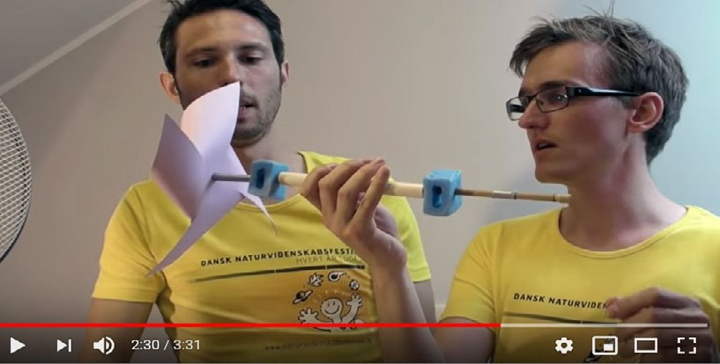

Undersøgelse: Lav en vindmøllevinge på samme måde som i filmen.
Undersøg, hvad vil der ske, hvis jeres papstykke har følgende sidelængder:10, 15 og 20 cm

Noter jeres hypotese, og afprøv det i praksis:
10 cm:
15 cm:
20 cm:
Brug jeres vindmøllevinge med sidelængden på 20 cm. Hvad tror I, der vil ske med hastigheden på op- trækket af kuglepennen, hvis I ændrer afstanden mellem vindmøllen og jeres luftkilde?
Noter jeres hypotese, og afprøv det i praksis: Kunne jeres hypotese bekræftes?
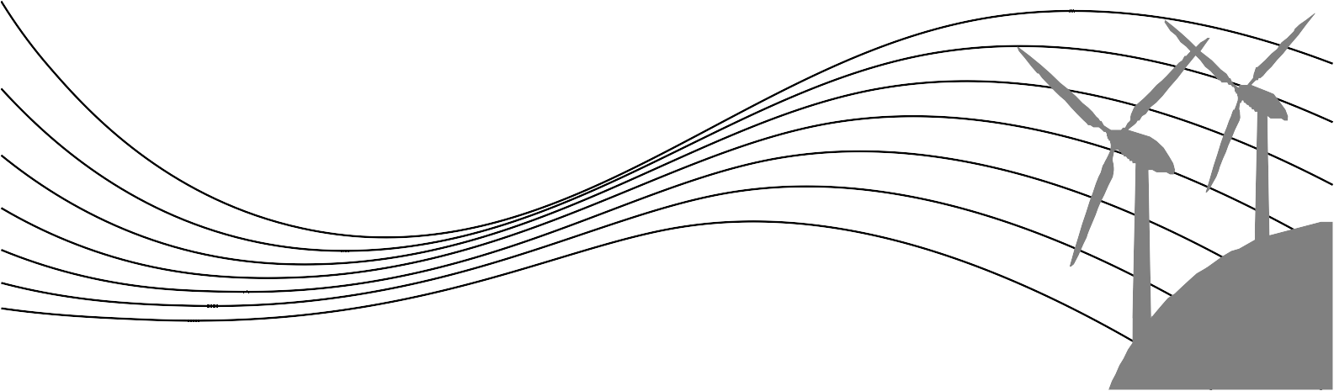
Perspektivering: Hvilke anbefalinger om vindmøllebygning kan I give en vindmølleproducent på baggrund af jeres undersøgelse?

